ФЕДЕРАЛЬНОЕ АГЕНТСТВО ПО ОБРАЗОВАНИЮ
ГОУ ВПО

УФИМСКИЙ ГОСУДАРСТВЕННЫЙ АВИАЦИОННЫЙ
ТЕХНИЧЕСКИЙ УНИВЕРСИТЕТ

Факультет авиационного приборостроения
Кафедра телекоммуникационных систем

КУРСОВАЯ РАБОТА

по дисциплине:

"Электромагнитные поля и волны"
Часть№2

Выполнил
студент группы СПР-308
Дмитриев Р.А.

Проверил:
профессор Загидулин Р.В.

УФА 2005

Вариант № 14.
Часть № 2.
Дано:
I_{m}=4,3А;  R=2,1мм=2,110⁻³м;  σ=0,910⁷ Cм/м;  μ=190;  f=120Гц;  n=14. | Амплитудное значение синусоидального тока;  Радиус проводника;  Удельная проводимость материала;  Относительная магнитная проницаемость;  Частота;  Коэффициент.

По круглому цилиндрическому проводнику протекает синусоидальный ток i=I_{m} sin ωt, А.
Радиус проводника R, удельная проводимость материала σ, относительная магнитная проницаемость μ.
Определить плотность тока и напряженность магнитного поля внутри проводника. Числовой ответ дать для точек, находящихся на расстоянии от оси провода r=0; r=0,25R; r=0,5R; r=0,75R; r=R при двух частотах: f и nf.
Построить графики зависимостей модулей плотности тока и напряженности магнитного поля от r.
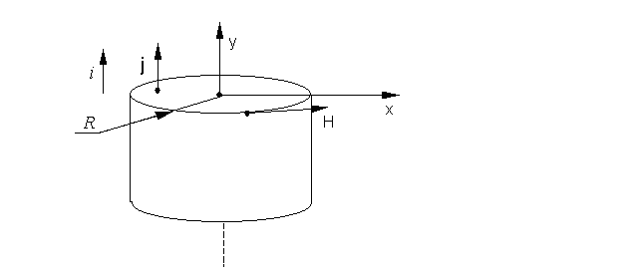

1. Определим плотность тока и напряженность магнитного поля внутри проводника при f=120Гц.
Предполагаем, что обратный провод не влияет на поле в прямом.
Для цилиндрического проводника плотность тока определяется по формуле:
, где $q=\sqrt{−i{\text{ωσμ}}_{a}}$;
j_{m0} – амплитудное значение плотности тока на оси провода.
Напряжённость магнитного поля равна:
Бесселевы функции J₀(qr) и J₁(qr) от комплексного аргумента
тоже являются комплексами и могут быть представлены в показательной форме:
,
где b₀-модуль, а β₀—аргумент функции J₀(qr); b₁-модуль, а β₁—аргумент функции J₁(qr).

Аргументами β₀ и β₁ пренебрегаем и не используем в вычислениях, т.к. графики строятся по значению модуля функции Бесселя. Т.е. запишем это в виде:
Заряд считаем по формуле:
$$\begin{aligned}ω=2πf=\text{753},\text{9822}{\text{рад}}/с \\ μ_{а}={\text{μμ}}_{0}=\text{2387},\text{6104}⋅{\text{10}}^{−7}{\text{Гн}}/м\end{aligned}$$
$q=\sqrt{{\text{ωσμ}}_{a}}=\text{1272},\text{8685}$Кл;
$R⋅\sqrt{{\text{ωσμ}}_{a}}=2,\text{673}$Кл∙м - на поверхности трубы.
По графику находим$J_{1}(\text{qR})=1,\text{54}$, это значение будет во всех последующих расчётах для частоты f.
1.1. При r=0 (В центре проводника).
; ;
${\overset{}{j}}_{m0}=\frac{{\text{qI}}_{m}J_{0}(\text{qr})}{2π{\text{RJ}}_{1}(\text{qR})}=\text{269496}$А/м²;
${\overset{}{H}}_{m1}=\frac{I_{m}J_{1}(\text{qr})}{2π{\text{RJ}}_{1}(\text{qR})}=0$А/м.
1.2. При r=0,25R.
$\text{rq}=0,\text{66825}$Кл∙м;
$J_{0}(\text{qr})=1,\text{01}$; $J_{1}(\text{qr})=0,\text{3345}$ ;
${\overset{}{j}}_{m0}=\frac{{\text{qI}}_{m}J_{0}(\text{qr})}{2π{\text{RJ}}_{1}(\text{qR})}=\text{272191}$А/м²;
${\overset{}{H}}_{m1}=\frac{I_{m}J_{1}(\text{qr})}{2π{\text{RJ}}_{1}(\text{qR})}=\text{70},\text{779}$А/м.
Далее всё считается по аналогии, для простоты восприятия запишем результаты расчётов в таблицу.
R | 0 | 0,25R | 0,5R | 0,75R | R
r, м | 0 | 0,000525 | 0,00105 | 0,001575 | 0,0021
 | 0 | 0,66825 | 1,3365 | 2,00475 | 2,673
 | 1 | 1,01 | 1,086 | 1,23 | 1,71
 | 0 | 0,3345 | 0,68 | 1,042 | 1,54
 | 269496 | 272191 | 292672,7 | 331480,1 | 460838,2
 | 0 | 70,779 | 143,972 | 220,616 | 326,05
2. Определим плотность тока и напряженность магнитного поля внутри проводника при nf=f=1680Гц.

$$\begin{aligned}ω=2π\text{fn}=\text{10555},\text{75}{\text{рад}}/с \\ μ_{а}={\text{μμ}}_{0}=\text{2387},\text{6104}⋅{\text{10}}^{−7}{\text{Гн}}/м\end{aligned}$$
$q=\sqrt{{\text{ωσμ}}_{a}}=\text{4762},\text{638}$Кл;
$R⋅\sqrt{{\text{ωσμ}}_{a}}=\text{10},\text{002}$Кл∙м - на поверхности трубы.
По графику находим $J_{1}(\text{qR})=\text{144}$, это значение будет во всех последующих расчётах для частоты nf.

2.1. При r=0 (В центре проводника).
; ;
${\overset{}{j}}_{m0}=\frac{{\text{qI}}_{m}J_{0}(\text{qr})}{2π{\text{RJ}}_{1}(\text{qR})}=\text{10775},6$А/м²;
${\overset{}{H}}_{m1}=\frac{I_{m}J_{1}(\text{qr})}{2π{\text{RJ}}_{1}(\text{qR})}=0$А/м.

2.2. При r=0,25R.
$\text{rq}=2,\text{5005}$Кл∙м;
$J_{0}(\text{qr})=1,\text{58}$; $J_{1}(\text{qr})=1,\text{04}$ ;
${\overset{}{j}}_{m0}=\frac{{\text{qI}}_{m}J_{0}(\text{qr})}{2π{\text{RJ}}_{1}(\text{qR})}=\text{17038},\text{513}$А/м²;
${\overset{}{H}}_{m1}=\frac{I_{m}J_{1}(\text{qr})}{2π{\text{RJ}}_{1}(\text{qR})}=2,\text{355}$А/м.

Далее всё считается по аналогии, для простоты восприятия запишем результаты расчётов в таблицу.

R | r | 0,25R | 0,5R | 0,75R | R
r, м | 0 | 0,000525 | 0,00105 | 0,001575 | 0,0021
 | 0 | 2,5005 | 5,001 | 7,5015 | 10,002
 | 1 | 1,58 | 6,2 | 30,6 | 149
 | 0 | 1,04 | 5,8 | 29,22 | 144
 | 10775,6 | 17038,513 | 66859,99 | 329986,4 | 1606796,46
 | 0 | 2,355 | 13,1327 | 66,162 | 326,054
Графики при частоте f

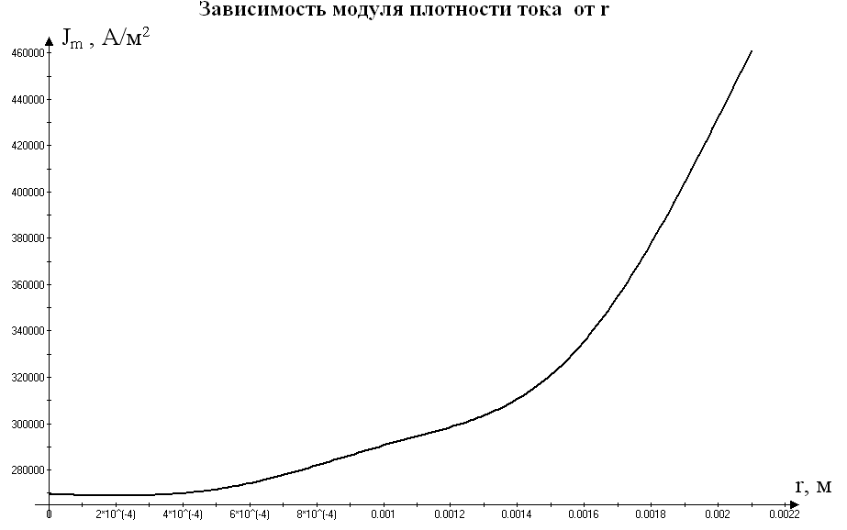

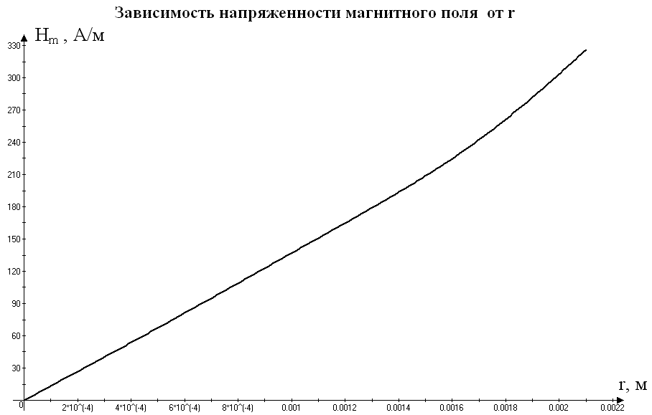

Графики при частоте nf
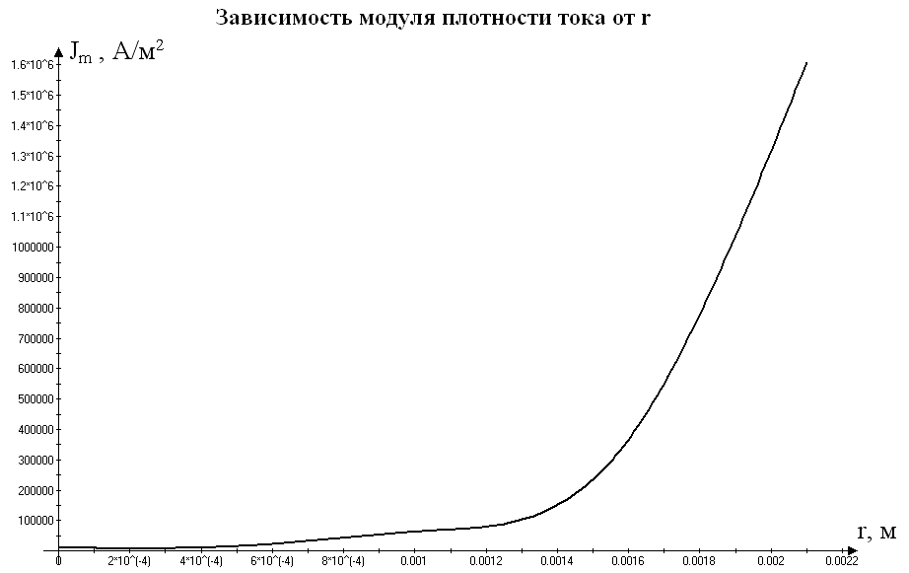

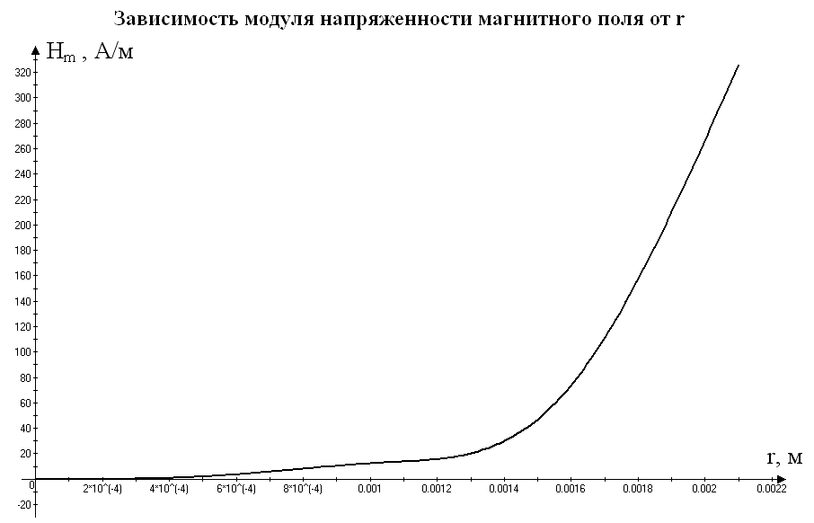

График для определения модулей функции Бесселя (b₀, b₁).

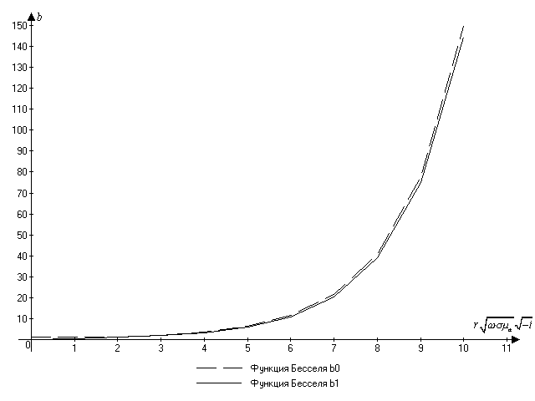

Выводы:
- При увеличении частоты f, магнитное и электрическое поля вытесняются от центра к стенкам цилиндрического провода (“поверхностный эффект”).
- При увеличении r от 0 до R, j_{m} увеличивается в ‘b₀’ раз.
- При увеличении r от 0 до R, H_{m} увеличивается в ‘b₁’ раз.

